Financement des soins de santé numériques de Santé Ontario et de Boehringer Ingelheim

Modèle de proposition pour l’exercice 2025-2026
Modèle, version 1.0 – 8 mai 2025

Objectifs de financement de projet

En collaboration avec le programme Winning Aspirations de Boehringer Ingelheim (Canada) ltée, le ministère de la Santé a approuvé le financement pour les fournisseurs de services de santé (FSS). Ce financement vise à soutenir des changements nouveaux et novateurs à la manière dont les soins sont dispensés, et à permettre au secteur de la santé en général de développer sa maturité en matière de santé numérique. Santé Ontario (SO) accueille les soumissions des équipes Santé Ontario (ESO), des équipes Santé familiale, des cliniques dirigées par du personnel infirmier praticien (CPIP), des centres de santé communautaire (CSC) et d’autres organisations de soins primaires. Les organismes de soins de santé autochtones, y compris celles qui desservent les membres des Premières Nations, des Inuits, des Métis et des Autochtones en milieu urbain (p. ex., les organismes de soins de santé primaires autochtones), sont encouragés à présenter une demande. Le financement vise à répondre à des défis précis en matière de soins de santé, à des obstacles et/ou à des inégalités en santé parmi les patients aux prises avec des maladies chroniques grâce à l’utilisation innovante de solutions de soins numériques. Les maladies chroniques admissibles sont le diabète de type 2, l’insuffisance rénale chronique, les maladies cardiovasculaires et l’insuffisance cardiaque.

Les fournisseurs de soins primaires qui peuvent avoir une capacité limitée à lancer de tels projets pourraient envisager de s’associer avec des instituts, des hôpitaux et d’autres membres des équipes Santé Ontario (ESO) qui pourraient être en mesure de partager des capacités et des ressources.

- Exigences de financement
Identifier et mettre en œuvre, aux fins d’une preuve de concept, une technologie de santé numérique que les fournisseurs de soins primaires utiliseront de manière innovante pour éclairer la prise de décision clinique holistique au point d’intervention et/ou pour soutenir l’optimisation du traitement des patients atteints de maladies chroniques qui reçoivent des soins dans la collectivité.
Les candidats retenus doivent s’assurer que le projet proposé répond à tous les critères suivants :
- le projet est dirigé ou co-dirigé par le(s) fournisseur(s) de soins primaires;
- il exploite des technologies d’intelligence artificielle (IA) pour faire progresser les diagnostics ou la prise de décision cliniques;
- il démontre la mise en œuvre de soins fondés sur des données probantes, y compris des normes de qualité et des lignes directrices de pratique clinique qui favorisent une gestion holistique des personnes atteintes de diabète de type 2, d’insuffisance rénale chronique, de maladies cardiovasculaires et/ou d’insuffisance cardiaque.

Les technologies d’IA renvoient à des systèmes d’IA, qui sont des systèmes fondés sur des machines qui, pour des objectifs explicites ou implicites, infèrent, à partir des données qu’ils reçoivent, la façon de générer des résultats tels que des prévisions, du contenu, des recommandations ou des décisions qui peuvent influer sur les environnements physiques ou virtuels. Différents systèmes d’IA varient selon leurs niveaux d’autonomie et d’adaptabilité après leur déploiement (OCDE, 2023 [en anglais seulement]). Par exemple, ces technologies peuvent analyser les données médicales, s’adapter aux nouvelles informations cliniques et aider les fournisseurs de soins de santé à effectuer des tâches complexes telles que le diagnostic des conditions et le soutien à la prise de décisions cliniques.

Instructions pour remplir le modèle
- Le cas échéant, les organisations de soins de santé qui sont membres d’une ESO approuvée, d’une ESO en développement ou de propositions d’ESO multiples doivent remplir la section ESO ci-dessous.
- Santé Ontario peut être mobilisée lors de l’élaboration de propositions en tant qu’expert en la matière sur la conception de modèles de programmes et de soins.

Titre du projet | Insérer le nom

Renseignements sur le demandeur
Région de Santé Ontario  (cochez > 1 pour les propositions multirégionales) : | ☐ Région du Centre  ☐ Région de l’Est  ☐ Région du Nord-Est |  |  | ☐ Région du Nord-Ouest  ☐ Région de Toronto  ☐ Région de l’Ouest
Soumettre à : Fournisseur de services de santé |  |  | Insérer le nom
 |  |  | Insérer le nom de l’ESO ou du FSS
 |  |  | Insérer le nom et le courriel de la personne-ressource
Détails de paiement des bénéficiaires
Toutes les propositions doivent avoir un organisme fournisseur de services de santé comme parrain que la région juge approprié pour gérer le projet, et auquel le financement peut être transféré par Santé Ontario et/ou Boehringer Ingelheim (BI) selon les processus financiers existants. Pour les propositions de l’ESO, le bénéficiaire du financement devrait être le détenteur de fonds de l’ESO ou son remplaçant désigné. L’organisme fournisseur de services de santé identifié ci-dessous accepte de conclure une entente avec Santé Ontario et BI pour gérer les fonds et les transférer à d’autres organismes et prestataires participant à ce projet. Toute entente avec un prestataire sera conclue entre l’organisme fournisseur de services de santé et le prestataire.
Le contact exécutif de l’organisme parrain sera nommé dans l’avis de l’entente de financement. |  | Insérer le nom, le poste
 |  | Inscrire l’adresse courriel
 |  | Inscrire le numéro de téléphone
Contact financier principal (directeur principal des finances, directeur général de l’administration) au sein de l’organisme parrain pour répondre aux demandes requises liées à l’entente de financement. |  | Insérer le nom, le poste
 |  | Inscrire l’adresse courriel
 |  | Inscrire le numéro de téléphone
Contact supplémentaire à nommer dans l’avis de l’entente de financement. |  | Insérer le nom, le poste
 |  | Inscrire l’adresse courriel
 |  | Inscrire le numéro de téléphone

Lignes directrices
Lignes directrices (si cela ne s’applique pas, passez à la question suivante)
Le cas échéant, les soumissions d’une ou plusieurs équipes approuvées doivent démontrer que leurs propositions sont conformes aux lignes directrices suivantes. Veuillez cocher toutes les réponses qui s’appliquent.
☐ La proposition a-t-elle été élaborée par l’ESO conformément aux processus décrits dans son ou ses ententes relatives à la prise de décision collective et a-t-elle été soumise avec l’ESO comme signataire (p. ex., le conseil de direction)?
☐ La proposition est-elle en accord avec les priorités de l’ESO et les indicateurs de rendement propre à l’ESO?
☐ La proposition comporte-t-elle une collaboration active entre les membres de l’ESO?
☐ La proposition est-elle conforme à l’orientation du ministère pour les équipes en développement, le cas échéant (p. ex., pour se joindre à d’autres équipes)?
Exécution des obligations de la Loi sur les services en français :
☐ Votre projet a-t-il l’intention de fournir des services dans des zones désignées en vertu de la Loi sur les services en français? (Les 27 zones désignées se trouvent ici : https://www.ontario.ca/fr/page/services-gouvernementaux-en-francais)
☐ Votre projet a-t-il l’intention de fournir un service en français?

Détails du projet
Résumé du projet
Fournir un résumé du projet, y compris l’énoncé du problème que le projet vise à aborder et à résoudre, et inscrire comment l’initiative répondra aux exigences de financement énoncées dans le document de critères. Inclure les résultats escomptés et expliquer pourquoi le projet est innovant. Décrire le plan pour mettre en œuvre la solution de soins numériques, comment cela est réalisable et l’état de préparation au changement du fournisseur ou des sites. (max. 3-4 paragraphes).
Décrire ici

Proposition de valeur
Décrire la proposition de valeur et l’impact direct sur les patients que le projet aura; inclure la réponse aux questions suivantes :
- Quels avantages spécifiques les patients tireront-ils de ce projet?
- Quels résultats mesurables démontreront le succès du projet dans l’amélioration des soins aux patients? (max. 3-4 paragraphes)
Décrire ici

Technologie
Veuillez décrire le nouvel/les nouveaux cas d’utilisation et/ou les mises en œuvre de la technologie proposée. À noter que la solution doit être lancée d’ici le 31 octobre 2025 (max. 1-2 paragraphes).
Décrire ici

Population des patients
Décrire la population cible de patients qui répondent aux critères de vivre avec le diabète de type 2, l’insuffisance rénale chronique, une maladie cardiovasculaire ou une insuffisance cardiaque qui sera soutenue par le projet. Dresser une liste de fournisseurs et d’organismes de soins de santé qui se sont engagés à participer. Fournir le nombre cible estimatif de patients et d’aidants qui bénéficieront de votre projet. (max. 2 paragraphes).
Décrire ici

Résumé des objectifs et des mesures
Fournir un modèle logique (dans une section ultérieure) complet avec des intrants, des activités, des extrants et des résultats. Résumer les indicateurs de votre projet dans cette section (extrants et résultats). Cette section devrait être conforme avec le modèle logique pour mettre en évidence la réalisation des avantages escomptés (p. ex., le rendement du capital investi) et devrait cadrer avec le quintuple objectif (max. 2 paragraphes)
Décrire ici

Motivation et avantages
Décrire comment la solution de soins numériques améliore l’expérience de prestation de soins de santé pour les fournisseurs soutenant les personnes atteintes de maladies chroniques et son impact sur les patients. Cela devrait inclure comment la solution proposée augmentera la capacité à servir des patients supplémentaires et/ou améliorera la qualité des soins. (max. 2 paragraphes).
Décrire ici

Description du nouveau modèle de soins
Décrire la façon dont l’état clinique actuel et les flux de travaux des patients seront améliorés et la manière dont la solution numérique sera intégrée dans un modèle clinique existant.
Décrire ici

Durabilité
Quel est votre plan pour intégrer et maintenir le projet au-delà de la fin du financement ponctuel (31 mars 2026)? Veuillez décrire comment des éléments clés tels que les ressources humaines, les coûts technologiques et les activités principales du projet seront maintenus. Des plans de durabilité solides peuvent inclure un leadership de programme engagé, une intégration aux opérations existantes et une stratégie de financement diversifiée (p. ex., des fonds flexibles ou opérationnels). Remarque : Merci de ne pas inclure une demande de financement supplémentaire comme seule stratégie.
Décrire ici

Soutien en nature
Indiquer la valeur du soutien en nature provenant des ESO et/ou de l’organisme de soins de santé. Toutes les demandes de dotation doivent être accompagnées de contributions de personnel en nature et correspondre au nombre total de personnes nécessaires pour gérer le programme. À noter : aucun financement ne sera attribué aux rôles cliniques.

Veuillez noter qu’en tant que partie de cette possibilité de financement, un soutien en nature sur le terrain* est fourni par BI Canada pour soutenir la planification de projets concernant les stratégies, la mise en œuvre de technologies et les communications. La valeur et le niveau de soutien dépendent des besoins de l’équipe et du projet.
Type de contribution | Nom de l’organisme/contributeur de ressources en nature | Valeur de la contribution pour le prochain exercice financier jusqu’au 31 mars 2025.
Données et analyse | Insérer le nom ici | Inscrire le total ($)
Gestion de projet | Insérer le nom ici | Inscrire le total ($)
Autre | Insérer le nom ici | Inscrire le total ($)
Autre | Insérer le nom ici | Inscrire le total ($)
Autre | Insérer le nom ici | Inscrire le total ($)
Autre | Insérer le nom ici | Inscrire le total ($)
Total – Contributions en nature | Insérer le nom ici | Inscrire le total ($)
*Boehringer Ingelheim Canada peut également fournir un soutien en nature sur le terrain pour coordonner, mettre en place et appuyer le plan de projet, rapprocher les solutions technologiques et numériques des organismes de soins de santé, partager l’expertise et l’expérience de la mise en œuvre, participer à des comités directeurs, appuyer les possibilités de réseautage, faciliter les besoins en éducation et en formation et/ou élaborer conjointement des communications externes et des communiqués de presse.

Demande de financement à Santé Ontario pour 2025-2026
Pour toute demande de ressources humaines en santé, indiquez le coût exact, y compris la répartition du nombre d’heures par semaine et le coût horaire, et inscrivez le montant total de la demande de financement par ressource. Par exemple : Le gestionnaire de projet gagne 35 $ l’heure pour 37,5 heures par semaine pendant 8 mois (32 semaines) pour un montant total de 42 000 $. Remarque : Aucun financement ne sera attribué aux rôles cliniques.

Les candidats retenus devront remplir un modèle de budget complet avant que les contrats finaux ne soient signés.

Demande de financement à Santé Ontario pour 2025-2026
 |  | Financement ponctuel demandé | Commentaires et hypothèses
Coûts d’infrastructure :
Délivrance de licence de solution (les coûts doivent être entièrement nouveaux). Nombre de licences. Détail de la répartition des coûts de licence avec le nombre d’utilisateurs |  | Inscrire le total ($) | Commentaires ici
Services techniques (p. ex., soutien technique) |  | Inscrire le total ($) | Commentaires ici
Marketing/Communications/Conception de sites Web |  | Inscrire le total ($) | Commentaires ici
Coûts du matériel |  | Inscrire le total ($) | Commentaires ici
Ressource de données et d’analyse |  | Inscrire le total ($) | Commentaires ici
Autre |  | Inscrire le total ($) | Commentaires ici
Autre |  | Inscrire le total ($) | Commentaires ici
Autre |  | Inscrire le total ($) | Commentaires ici
Coûts de fonctionnement :
Coûts en personnel (avec des hypothèses) – c.-à-d. que le paiement pour les demandes de dotation comblées doit être assorti de contributions en nature. Le ressourcement en nature et la demande de dotation devraient correspondre au personnel nécessaire pour exécuter le programme. Indiquer le coût exact, y compris la répartition du nombre d’heures par semaine et le coût par heure. Indiquer la répartition exacte des coûts. |  | Inscrire le total ($) | Commentaires ici
Coûts administratifs :
Gestion de projet : au-delà du soutien sur le terrain fourni par BI. |  | Inscrire le total ($) | Commentaires ici
Autre |  | Inscrire le total ($) | Commentaires ici
Autre |  | Inscrire le total ($) | Commentaires ici
Total – Dépenses |  | Inscrire le total ($)
Commentaires : | Commentaires ici

Calendrier et jalons/produits livrables
Le financement sera disponible pour l’exercice financier 2025-2026 (se terminant le 31 mars 2026). Le projet commence une fois que le courriel d’approbation de financement a été envoyé. Veuillez indiquer les jalons clés, ainsi que les dates de début et de fin clés. À noter que le lancement doit avoir lieu au plus tard le 31 octobre 2025.
Décrire les jalons/produits livrables | Date de début | Date de fin
Jalon/Produit livrable | Décrire ici | Décrire ici
Jalon/Produit livrable | Décrire ici | Décrire ici
Jalon/Produit livrable | Décrire ici | Décrire ici
Jalon/Produit livrable | Décrire ici | Décrire ici
Jalon/Produit livrable | Décrire ici | Décrire ici

Gouvernance du projet
Indiquer le parrain du projet (nom), les membres du comité directeur (le cas échéant).
Nom | Service/Organisme | Rôle de projet (responsabilisation) | % temps consacré au projet
Nom ici | Nom ici | Décrire ici | Décrire ici
Nom ici | Nom ici | Décrire ici | Décrire ici
Nom ici | Nom ici | Décrire ici | Décrire ici
Nom ici | Nom ici | Décrire ici | Décrire ici

Membres de l’équipe de projet
Nommer tous les membres de l’équipe de projet. Les membres du projet doivent être mobilisés, dévoués et d’accord pour participer avant l’envoi de la proposition. Veuillez vous assurer que l’équipe de projet a un chef de projet pour l’ensemble du projet.
Nom | Service/Organisme | Rôle du projet  (responsable) | % temps consacré au projet
Nom ici | Nom ici | Décrire ici | Décrire ici
Nom ici | Nom ici | Décrire ici | Décrire ici
Nom ici | Nom ici | Décrire ici | Décrire ici
Nom ici | Nom ici | Décrire ici | Décrire ici

Autre
☐ Indiquer votre accord pour participer à une évaluation
☐ Convenir que le financement est valable jusqu’au 31 mars 2026

Ressources
- Le Quintuple Objectif Le quintuple objectif d’amélioration des soins de santé : un nouvel impératif pour faire progresser l’équité en santé | Institute for Healthcare Improvement
- Votre santé : Plan pour des soins interconnectés et commodes. Une vision pour les soins centrés sur le patient https://www.ontario.ca/fr/page/votre-sante-plan-pour-des-soins-interconnectes-et-commodes#section-1
- Rapport annuel 2023-2024 de Conseil consultatif ministériel des patients et des familles https://www.ontario.ca/fr/page/rapport-annuel-2023-2024-de-conseil-consultatif-ministeriel-des-patients-et-des-familles
- Comment la technologie peut-elle aider à atteindre le quintuple objectif? https://www.oracle.com/ca-fr/health/quintuple-aim/
- Developing and Using a Logic Model (en anglais seulement) https://www.cdc.gov/cardiovascular-resources/php/toolkit/developing-and-using-a-logic-model.html
- Modèles logiques : un outil de planification et d’évaluation (Santé publique Ontario) https://www.publichealthontario.ca/-/media/documents/f/2016/focus-on-logic-model.pdf?sc_lang=fr

Intrants |  | Activités | Extrants |  | Résultats – Impact
 |  |  |  |  | Court terme | Moyen terme | Long terme
Quelles sont les ressources (p. ex., technologie, finances, dotation, etc.) que vous investissez dans la solution proposée? |  | De quoi avez-vous besoin pour que les extrants soient prêts à être livrés? | Quels sont les principaux extrants (p. ex., produit ou service) que vous livrerez? |  | Quel est le changement aux connaissances ou aux compétences nécessaires pour obtenir les avantages escomptés? | Quelles pratiques ou quels comportements doivent changer et comment cela sera-t-il fait? Quel est le changement de l’état de santé (le cas échéant)? | À quoi ressemblerait l’avenir si le problème était résolu? Quel est le changement de l’état de santé de la population (le cas échéant)? Comment vos résultats escomptés résoudront-ils le problème que vous essayez de résoudre?

Les proposants peuvent remplir ce modèle fourni ou créer une version de leur choix (en s’assurant que tous les éléments critiques sont inclus, p. ex., l’énoncé du problème, les intrants, les activités, les extrants, les résultats).

Énoncé de problème : Quels sont les écarts ou les enjeux stratégiques relevés auxquels votre initiative répond?

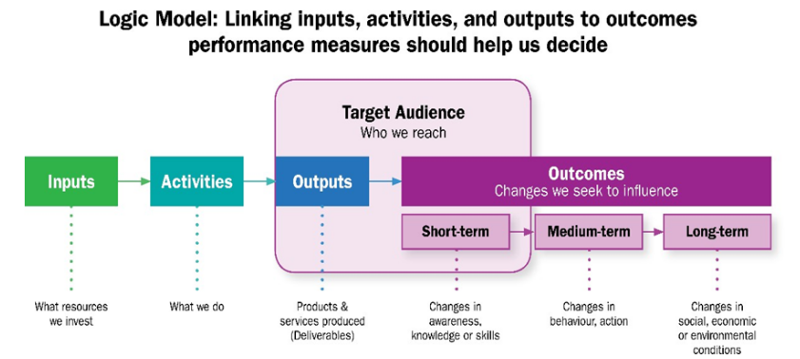
Élaborer un modèle logique – Exemple avec étapes rapides

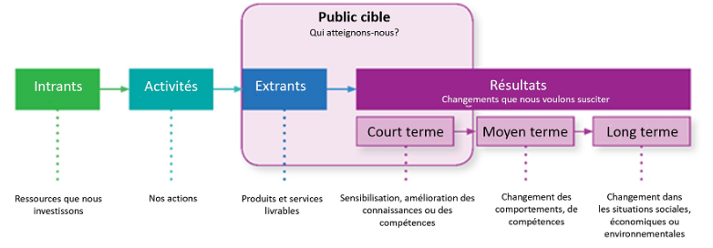
Gouvernement de l’Ontario. (s.d.). Étape II – Déterminer les résultats à l’aide d’un modèle logique. Ontario.ca. Consulté le 24 avril 2025, extrait de https://www.ontario.ca/fr/document/mesure-du-rendement-pour-les-organismes-de-developpement-agricole-agroalimentaire-et-economique/etape-ii-determiner-les-resultats-laide-dun-modele

- Définir l’énoncé du problème
Exprimer clairement le principal problème que l’intervention vise à résoudre. Cela consiste à indiquer les causes profondes, les populations touchées et le contexte plus large dans lequel l’enjeu existe. Une déclaration de problème bien définie constitue le fondement du modèle logique en veillant à ce que l’ensemble des activités et des résultats prévus soient conformes avec la résolution de ce défi central.

- Faire participer les partenaires de projet
Identifier les partenaires clés, tels que les planificateurs de programmes, les épidémiologistes et les représentants de la communauté, qui ont un intérêt dans le succès du programme. Une intervention précoce par ces groupes dans le processus fait en sorte que plusieurs points de vue sont pris en compte, augmentant l’adhésion, le soutien et l’efficacité globale du modèle.

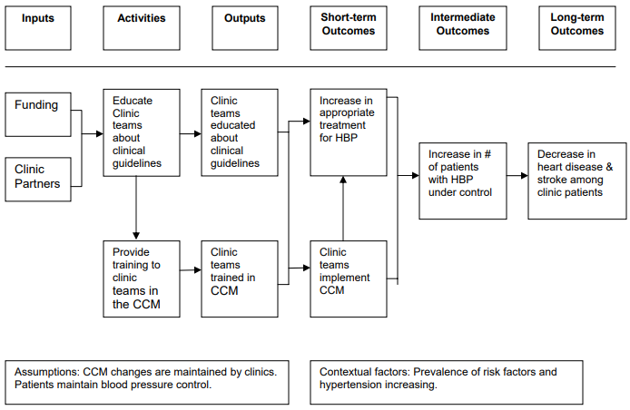
- Définir l’accent mis et la portée
Le modèle logique devrait être axé sur l’intervention que l’équipe de projet cherche à mettre en œuvre. Le niveau de détail devrait être approprié à son objet – trop de complexité peut rendre son utilisation difficile, tandis qu’un manque de détail risque de ne pas fournir de renseignements significatifs pour la prise de décision.

- Comprendre le contexte
Cette étape consiste à préciser les priorités, les attentes et les contraintes tout en tenant compte de facteurs tels que les ressources disponibles, les besoins des patients et les environnements politiques.

- Élaborer un enchaînement logique
Établir une séquence d’activités et de résultats liés en utilisant l’approche structurée « Si… alors ». Par exemple, « Si nous offrons une formation sur le modèle de soins chroniques, alors les équipes de clinique adopteront des pratiques exemplaires, ce qui améliorera les soins aux patients ». La liaison visuelle de ces éléments à l’aide de flèches ou de diagrammes aide à clarifier les relations entre les intrants, les activités, les extrants et les résultats escomptés.
Exemple de modèle logique. Centers for Disease Control and Prevention. State Heart Disease and Stroke Prevention Program Evaluation Guide: Developing and Using a Logic Model. Département de la Santé et des Services sociaux des États-Unis; 2006. Consulté le 27 mars 2025. https://www.cdc.gov/cardiovascular-resources/media/pdfs/logic_model.pdf

- Définir les résultats à court, moyen et long terme.
Indiquer la séquence des résultats qui découlent des activités du programme. Ces résultats devraient répondre à la manière dont l’énoncé du problème est résolu. Les résultats à court terme reflètent des changements immédiats (p. ex., une meilleure connaissance des fournisseurs), les résultats intermédiaires saisissent des changements comportementaux ou systémiques (p. ex., une meilleure gestion de l’hypertension), et les résultats à long terme se concentrent sur des impacts sanitaires plus généraux (p. ex., des taux réduits de maladies cardiaques et d’accidents vasculaires cérébraux). La schématisation de ces étapes fait en sorte que les progrès peuvent être suivis au fil du temps.

